知网学术不端检测 学院秘书操作指南

第一部分 创建文件夹
查重网址：http://check.cnki.net/tmlc/ 打开网址
- 用户登录
3、点击“上传论文”进入后台
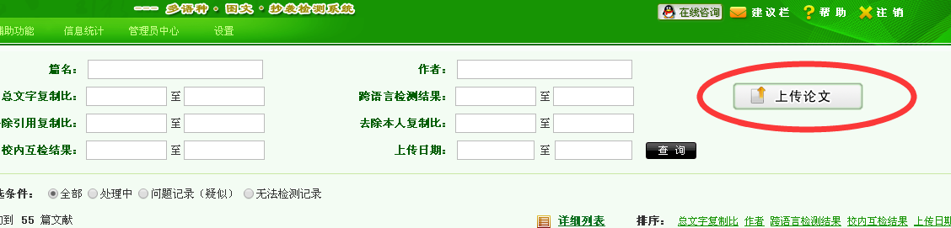

4、创建新文件夹（以“年月—学院—第X次检测”命名）
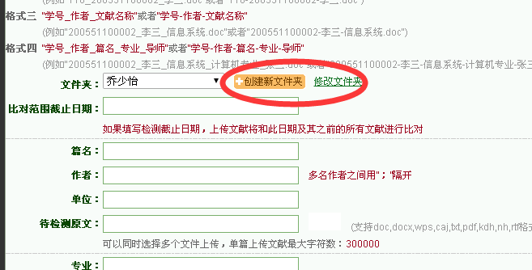
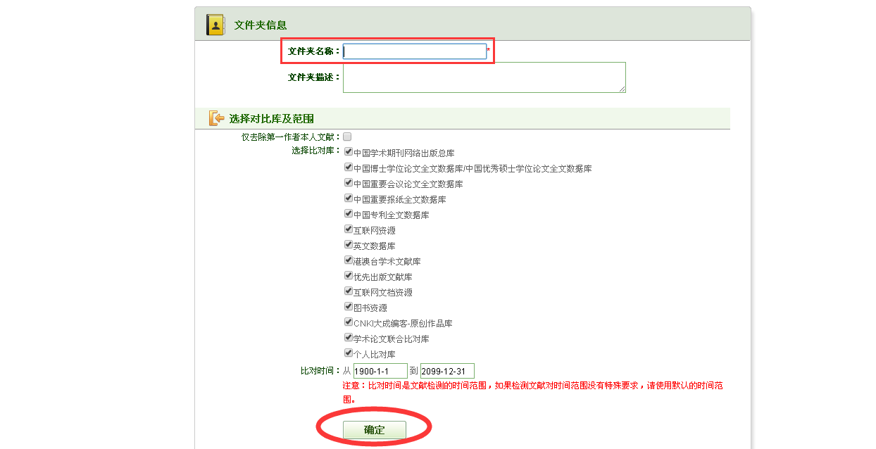

第二部分 上传论文查重
1、开始上传论文 先将论文按照指定的格式命名，归类到同一个文件夹中，然后压缩成压缩
包。点击“上传论文”
注：1、研究生提交论文格式必须为word格式电子版，论文用“作者_学号_论文题目”命名，不按此规定命名的论文不予检测。
2、因学位论文需上传至清华远程服务器进行检测，为此学位论文要控制在3M以内，必要时除去较大的图片、表格等。
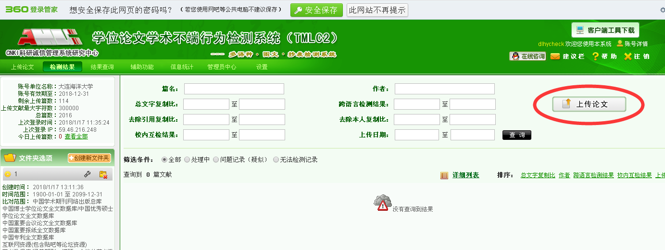
- 选择“上传压缩文件”，然后选择自己创建的新文件夹，再“浏览”
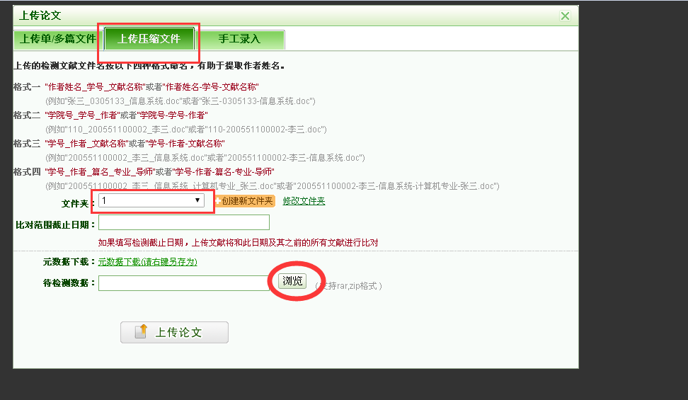

4、选择整理好的压缩文件，点击“打开”
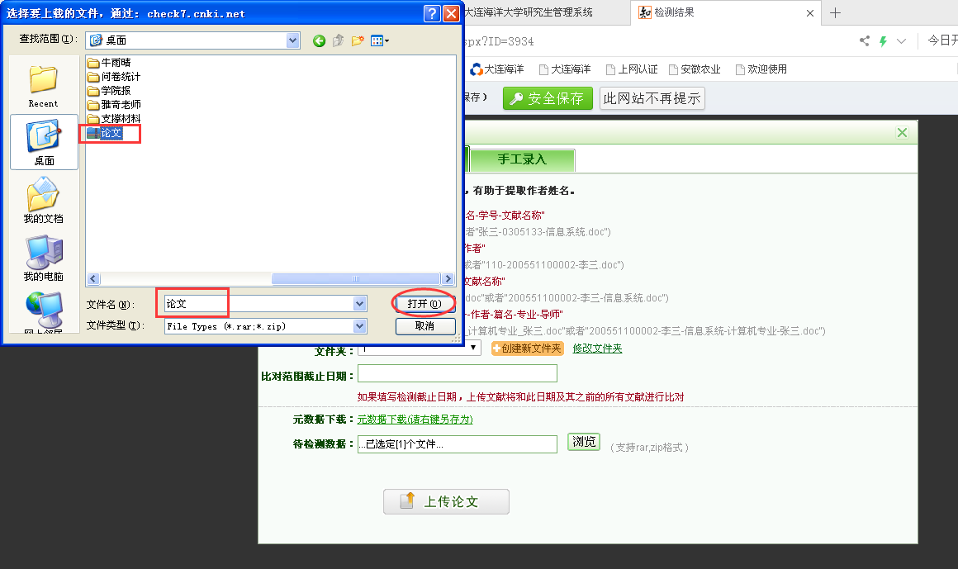
5、选定文件后，点击“上传论文”
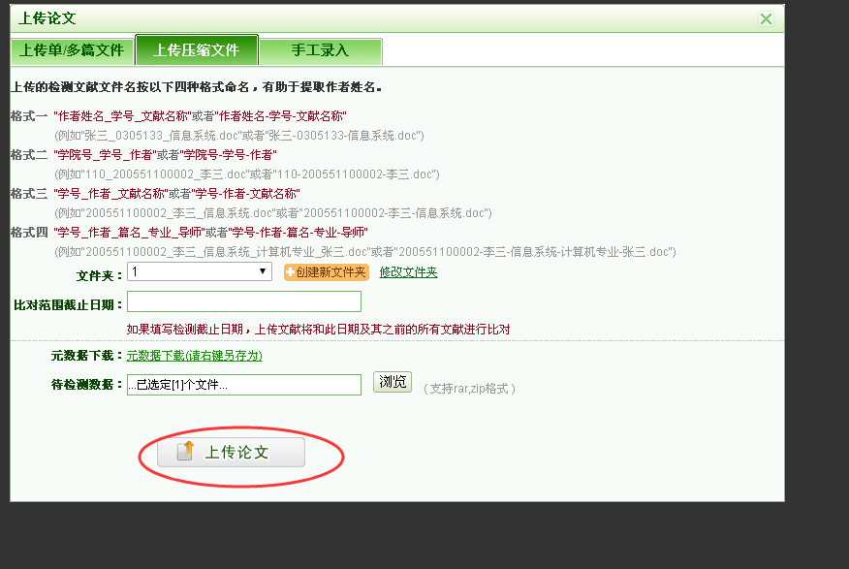
查重完成

下载详细检测报告、检测结果汇总表
1、选中需要下载报告单的论文，再点击“选中文献报告单”
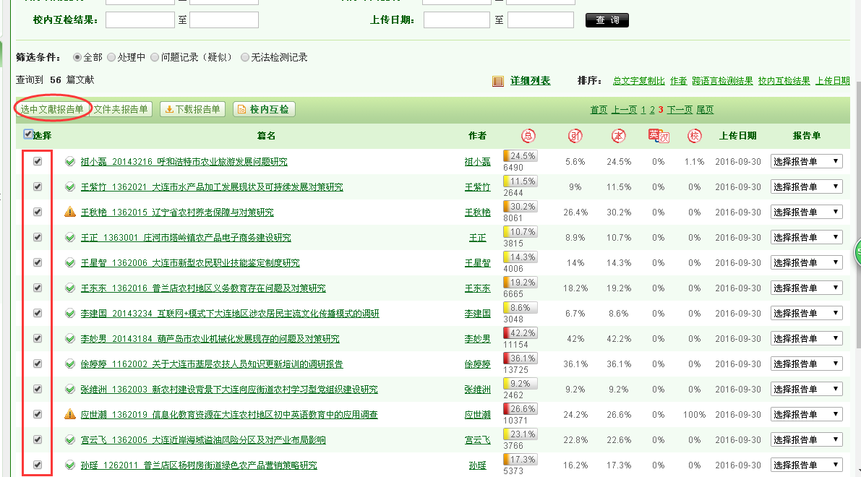
2、选择需要下载的报告单类型（选“去除本人文献报告单”）
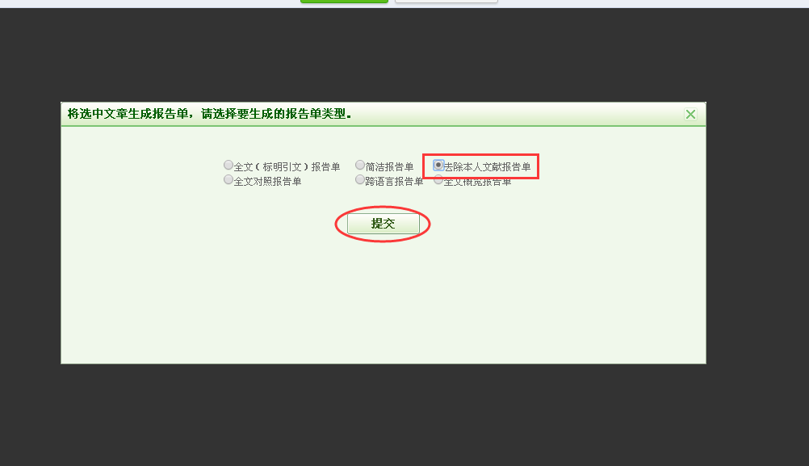

3、等待“处理中”
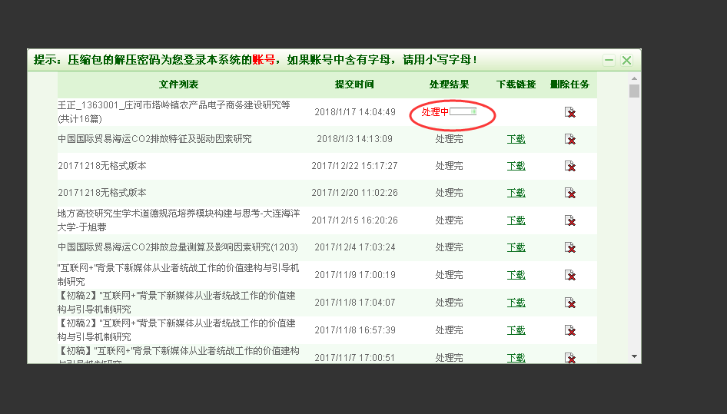
4、处理完成后，点击下载，可批量下载报告单。
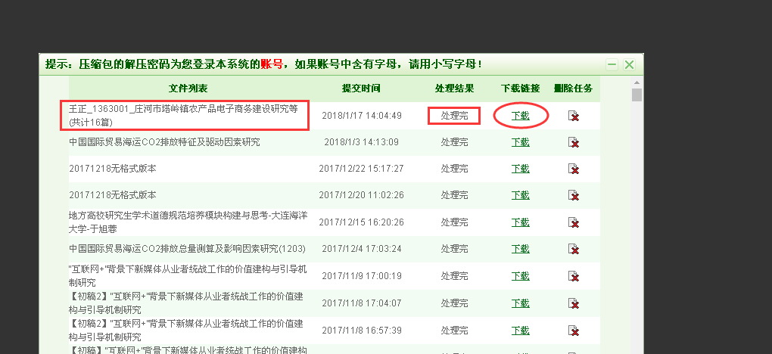
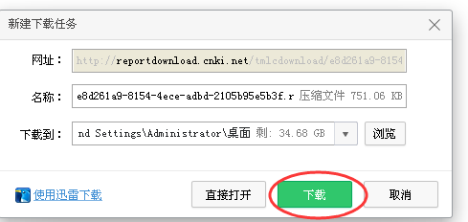

下载报告但过程中需要解压码，为你们的登陆账号（是账号不是登陆密码）
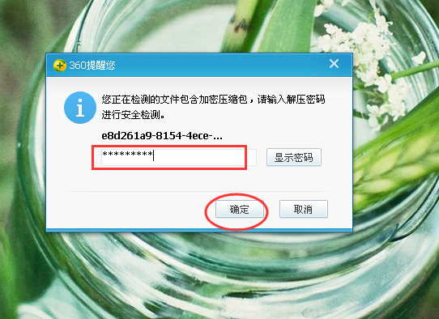
下载完成后，解压。解压密码为：登陆账号
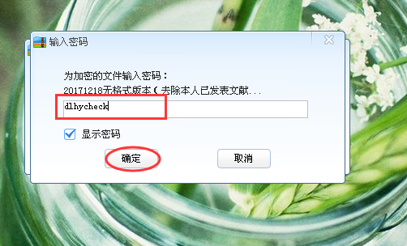

下载报告单完成！

5. 选定要输出汇总结果的检测报告，点击导出Excel
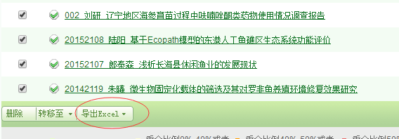
6. 输入1个全学院的检测报告汇总结果（excel表）
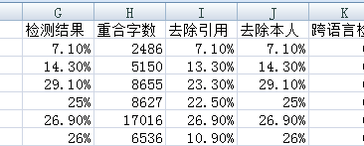

需要提交的电子材料：
1.所有学生的检测报告
2.系统导出的学院检测结果汇总表（excel）

